航空航天业对制氮机的需求不断增加

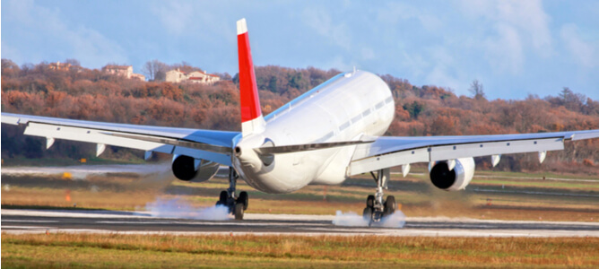
航空航天业领导人面临的一个关键挑战是确保飞机/机械安全。氮气由于其化学惰性，已经成为一种几乎不可缺少的资源，它可以极大地提高其在航空航天应用中的安全性。本文将强调在航空航天工业生产中使用现场制氮的相关好处。
氮气对航空航天业的重要性
如前所述，设备安全是航空航天业的一个主要关注点。氮气是一种惰性气体，通过置换氧气来延缓自燃。这种阻燃性能使其在各种航天和航空应用中安全使用。
氮气在航空航天应用中发挥什么作用？
气态氮已被证明在优化航空航天安全方面是非常有益的。下面概述了氮气在航空领域的一些关键应用。
飞机轮胎充气
为什么飞机轮胎要填充氮气？氮气的物理和化学特性使它比普通的压缩空气更适合用于轮胎充气。用氮气填充的飞机轮胎操控性更好，泄漏频率更低，而且由于其惰性，火灾危险也大大降低。

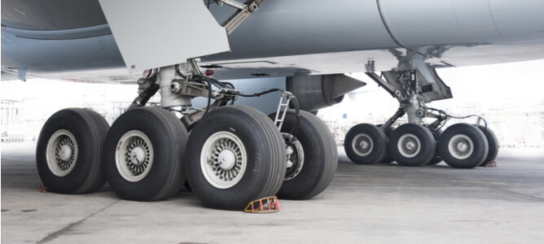
飞机燃料箱的惰化
飞机经常要携带大量的燃料，这些燃料有很大的燃烧风险。除了飞机轮胎气体的氮气之外，燃料箱惰化也被用来使飞机燃料箱稳定。氮气通常被引入油箱环境中，以尽量减少自燃的机会。
Oleo支柱减震器
飞机飞行中最关键的一点是着陆阶段。Oleo支柱减震器在安全吸收和重新分配着陆载荷方面起着关键作用。氮气是这些重要的液压系统中压缩机油的首选气体，因为它可以优化其阻尼效果。
逃生滑梯充气系统
在飞机紧急疏散中使用的逃生滑梯/救生筏最好使用氮气充气，因为它是稳定的，非爆炸性的。一个标准的氮气充气系统包括一个由阀门调节的加压气瓶，可以迅速给救生筏充气，使飞机在两分钟内完全疏散。
激光切割/焊接
飞机部件的制造需要精确的工艺，不允许有任何误差。机身和发动机部件是使用飞机氮气服务工具（如切割激光器和焊接机）制造的。氮气可以在这两个过程中使用，以达到高质量的精加工。
高压釜惰化
对航空/航天应用至关重要的高质量复合材料，例如，机身和飞机机翼的建造，都要经过高压灭菌过程。进行工业规模的高压灭菌所需的高温和高压带来了巨大的燃烧危险，必须在部件生产的各个阶段加以缓解。用氮气对高压釜进行惰性化处理可产生一个稳定的环境，使原本危险的活动在运行时不会出现不良事件。
机载惰性气体生成系统的好处
由于氮气在飞机制造、运行和周转活动中的整合，氮气已经成为航空工业生产中几乎不可缺少的东西。以下是一些与飞机使用机载氮气生成系统相关的主要好处。
气体纯度
机载制氮机将产生符合全球航空标准的高纯度气体。此外，机载氮气发生装置将持续地按要求提供所需的气体量。
操作条件
机载氮气生成系统是为了承受高温和高压而建造的。这一点至关重要，因为它们所服务的飞机经常在恶劣的环境条件下运行。
成本效益
机载制氮机是一个节约成本的决定，它消除了气瓶采购、储存、补充和运输的成本。
气体生成的灵活性
一个机载制氮机将允许根据需求合成所需的气体量。这意味着气体合成可以在任何时候扩大或缩小规模。
节省时间
机载氮气生产消除了供应商提供的气体常见的供应链延迟的可能性。然而，钢瓶供应的氮气将需要经过严格的机场安检。这将转化为依赖稳定气体供应的各种航空应用的人力时间损失和效率降低。

